TORAH & NATURE: PRIORITIES & FOCUS
Sponsored by Jake and Karen Abilevitz in memory of Jake’s Beloved Parents, אליהו בן אבא ז"ל & לאה בת אברהם ז"ל
and Karen’s brother יהושע בן שמעון דב ז"ל

1) Avos, Chapter 3, Mishna 7
R. SIMEON SAID: WHEN ONE, WALKING ON THE ROAD, REHEARSES [WHAT HE HAS LEARNT], AND BREAKS OFF FROM HIS REHEARSING, AND SAYS, ‘HOW FINE IS THIS TREE!’ [OR] ‘HOW FINE IS THIS NEWLY PLOUGHED FIELD!’ SCRIPTURE ACCOUNTS IT TO HIM AS IF HE HAD INCURRED GUILT [EXPIABLE] BY HIS LIFE | רבי שמעון אומר המהלך בדרך ושונה ומפסיק ממשנתו ואומר מה נאה אילן זה ומה נאה ניר זה מעלה עליו הכתוב כאילו מתחייב בנפשו:

2) בית הבחירה (מאירי) מסכת אבות פרק ג
רבי שמעון אומר המהלך כו' ושונה ומפסיק כו' הכונה להעיר דאין לפסוק מדברי תורה לצורך עסקי הזמן רק לפי הצורך ההכרחי ואפילו כשיגיע הצורך לא יתיר לעצמו להפסיק לשיחה בטילה ולמה שאין צורך לו בו ואמר שלא סוף דבר בעוסק במשנת קבע ואין לו להפסיק לעסקי העולם אלא אפי' במשנת עראי כגון המהלך בדרך להכרח צרכיו ושונה בדרך הלוכו אין לו לפסוק ממנה לשיחה בטילה ואם עשה כן מעלה עליו הכתוב כאלו מתחייב בנפשו כלומר כאילו אינו עוסק בתורה כלל שהוא המתחייב בנפשו על דרך האמת והטעם שטבעו של אדם נמשך אחר ההבלים והשיחות בטילות וימשך ממנו בזה עד שיפרוק עול תורה לגמרי והוא שסמך לו מאמר רבי דוסתאי כו':

3) ר' עובדיה מברטנורא מסכת אבות פרק ג
הוא הדין לכל שיחה בטלה, אלא שדיבר בהווה שדרך הולכי דרכים לדבר במה שרואים בעיניהם. ויש אומרים, דאשמעינן רבותא דאע"ג דעל ידי כן הוא מברך ברוך שככה לו בעולמו, אעפ"כ מעלין עליו כאילו מתחייב בנפשו, מפני שהפסיק ממשנתו:

4) מדרש שמואל
אפשר לי לומר בהיות כי סתם דרכים בחזקת סכנה וזה ששונה בתורה היא משמרתו וזה שהפסיק אף שהוא משבח אליו יתברך ברוך שככה לו בעולמו אעפ"כ מתחייב בנפשו שהשטן מקטרג בשעת הסכנה וקרהו אסון לזה המהלך בדרך מעלה עליו הכתוב כאלו מתחייב בנפשו אמנם ליושב בבית עון קל כזה שהוא כדי לשבח להשי"ת ברוך שככה לו בעולמו אין זה מתחייב בנפשו וע"כ נקט מהלך בדרך ולא נקט סתם:

והרב רבי מתתיה היצהרי ז"ל כתב המהלך בדרך ושונה ומפסיק וכו' הזהיר באיכות העיון שאם ישתדל להשתמש בחושיו בענינים החומרים בעוד שהוא מעיין דברים שאינם מענין עיונו יתבלבלו כחותיו הפנימים ויתבלבל שכלו ולא ירד לאמתת הדברים ולעמקן…

והרב ר' משה אלשקאר פי' ומפסיק ממשנתו ואומר מה נאה אילן זה השמיענו שאפילו שיתעסק בדבר שיש בו קצת מצוה שכך אמרז"ל היוצא בימי ניסן ורואה אילנות טובות אומר. ברוך שככה לו בעולמו עם כל זה אם הפסיק ממשנתו הוא כאלו מתחייב בנפשו שלימוד תורה כנגד כולם וע"כ לא אמר מאמר גוזר ה"ז מתחייב בנפשו כ"א מעלה עליו, אמנם המפסיק שלא לצורך מתחייב בנפשו ממש הוי:

והרב ר' משה אלמושנינו ז"ל פי' שכוונת ר' יעקב הוא שמי שמהלך בדרך ומתבודד ומעיין בתורה כפי הראוי ובהיותו בתוך עיונו ובתוך משנתו קודם שיגמור הענין אשר הוא מעיין בו הוא מפסיק ומדבר דברים בטלים. ואמר ומפסיק וכו' ואומר מה נאה אילן זה וכו' להשמיענו ששתים רעות עשה זה האיש שמתחלה הפסיק מחשבתו והסתכל וחשב באילן או בניר וזה הענין אף אם חטא הוא בידו עכ"ז כבר יקרה כשגגה שיוצאה שתשתתף מחשבה מה בתוך העיון אך לא תתחזק כ"כ עד שתבוא לאדם לומר בפה מה שעבר במחשבתו אך כאשר תעבור המחשבה אל הדבור שיהיה ההפסק כ"כ חזק בפועל עד שיאמר בפה מה שחשב בהפסק משנתו הנה איש כזה הוא מתחייב בנפשו ע"כ אמר ומפסיק ממשנתו ואומר ר"ל שמפסיק משנתו במה שמפנה לבו בדבר אחר ולא די זה אלא שאומר אותו בפיו ובשפתיו מה נאה וכו', ואמר כאלו הוא מתחייב בנפשו ולא אמר ה"ז מתחייב בנפשו כר"ח בן חכינאי להורות שר"ח בן חכינאי דבר באיש אשר היה לו המקום והזמן הנאות אל התבודדות ולא די שאינו מתבודד ומעיין בד"ת אלא שמפנה לבו לבטלה וע"כ אמר שזה כבר נתחייב בנפשו במה ששם שלמות שכלו בדברים בטלים, אך זה שדבר בו רבי יעקב הוא המתבודד ומעיין בהיותו מהלך בדרך אלא שמפסיק עיונו והתבודדותו והנה זה אינו מתחייב בנפשו שאין לו קנין הרע כראשון רק העדר הקנין הטוב וע"כ אמר שהוא כאלו מתחייב בנפשו כי זה יביאהו בעתיד לשיהיה מתחייב בנפשו כי בהעדר הקנין הטוב והפסדו יתחייב בהמשך זמן מעט הקנין הרע אשר הוא יותר טבעי אל החומר והוא משתוקק אליו בטבע כמ"ש הש"י לקין הלוא אם תיטיב שאת שביאר לו בזה בחירתו והיותו יכול למשול על היצה"ר הנקרא בשם חטאת ואמר ואליך תשוקתו שהוא משתוקק להמשיך האדם אליו אך אם ירצה האדם ימשול בו בכח שכלו וזה אומרו ואתה תמשל בו, וע"כ גזר פה
שמעלה עליו הכתוב כאלו מתחייב בנפשו עכ"ל:

5) שפת אמת
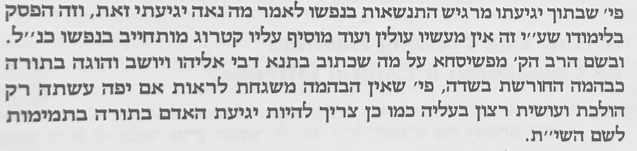
6) ר' קוק
